Беседа: «Детям – о Великой Отечественной войне»
ЦЕЛЬ:
Формирование нравственно – патриотических качеств у детей старшего дошкольного возраста.
Познакомить детей с событиями Великой Отечественной войны. Объяснить, что значит термин «Великая Отечественная»; дать представление о том, что она была освободительной, велась во имя мира, процветания и благополучия нашей Родины.
Воспитывать чувство гордости за свой народ, стремление быть похожими на тех солдат, которые отстояли нашу Родину.
Закрепить полученные знания детей о Великой Отечественной войне и том кто такие «ветераны войны»
ПРЕДВАРИТЕЛЬНАЯ РАБОТА:
Чтение рассказов на тему Великой Отечественной войны; книг, рисунков, военной техники. Рассматривание медалей на картинках.
ОБОРУДОВАНИЕ: плакаты, картинки о Великой Отечественной войне.

ХОД БЕСЕДЫ:
Воспитатель:
Дети, послушайте стихотворение:
Тишина
Мне, солдату, особых усилий не надо,
Чтобы в памяти вновь громыхала война.
Лишь закрою глаза - и в душе канонада
И в ушах, оттого, что оглох, тишина.
Тишина...
Сколько раз средь военного гула
Я мечтал, чтоб хоть часик побыть в тишине.
Тишина...
Вспоминая родной переулок,
Слышал я, как сады шелестят при луне.
Тишина...
Я не знал, что на свете дороже,
Чем пришедшая вдруг, после боя, она,
Тишина...
И осинник в предутренней дрожи,
И прильнувшая к берегу молча, волна.
А за речкой звенит, заливается лихо
Соловей, будто гимны поёт в тишине...
А когда на земле и спокойно, и тихо,
Почему тишина у людей не в цене?
(Ащеулов Вениамин)
Воспитатель:
Дети, давайте послушаем тишину мира. В этой тишине слышен шум ветра, пение птиц, гул машин. В ней не слышно звука выстрелов, рёва танков.
75 – лет назад началась война. С кем воевал наш народ?
(с фашистами).
Фашисты хотели захватить нашу страну и превратить наш народ в рабов. Но у них ничего не получилось. Весь наш народ встал на защиту своей страны, на борьбу с фашистами.
- Посмотрите на этот плакат. Его нарисовал Ираклий Моисеевич Таидзе и назвал «Родина – мать зовёт!»
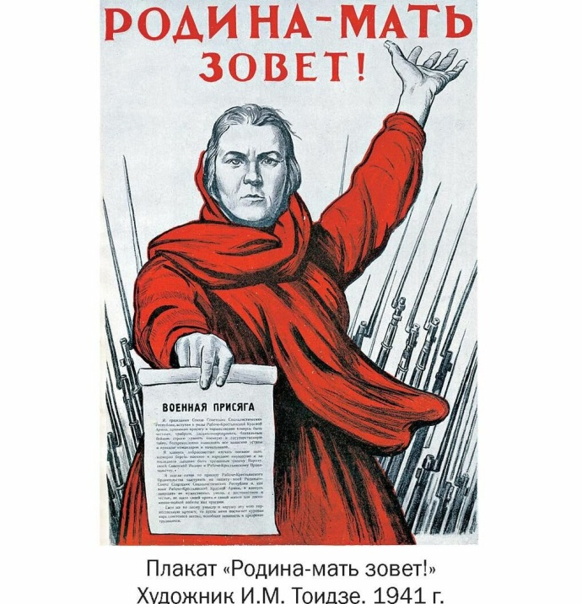
- Куда же звала Родина – мать наш народ?
Дети:
На защиту Отечества.
Воспитатель: Что ещё вы видите на плакате?
- Почему за женщиной так много оружия?
(дети высказывают свои предложения)
Воспитатель:
Эта женщина – мать зовёт своих сыновей и дочерей вступать ряды армии: быть честными, храбрыми, дисциплинированными бойцами, до последнего вздоха, быть преданными своему народу.
- Посмотрите иллюстрацию « Проводы солдат на фронт».
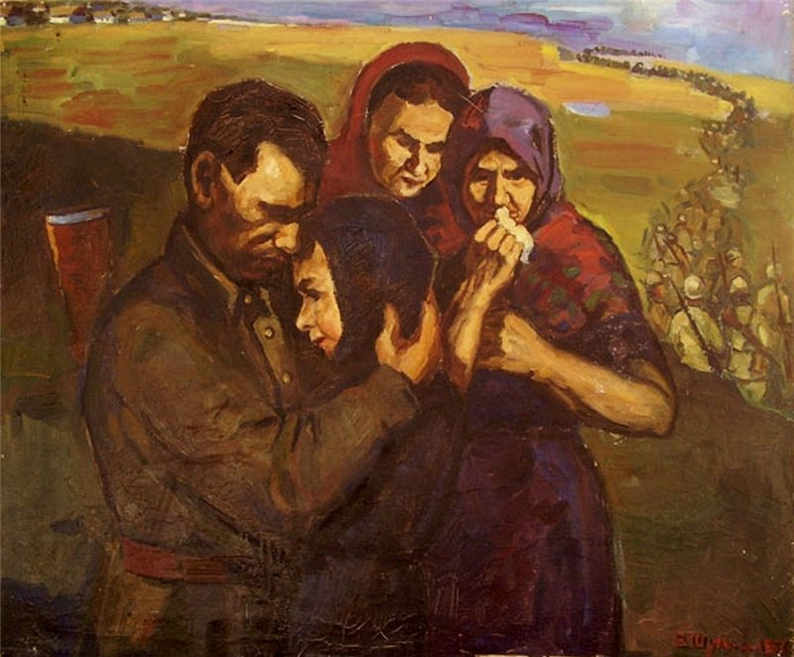

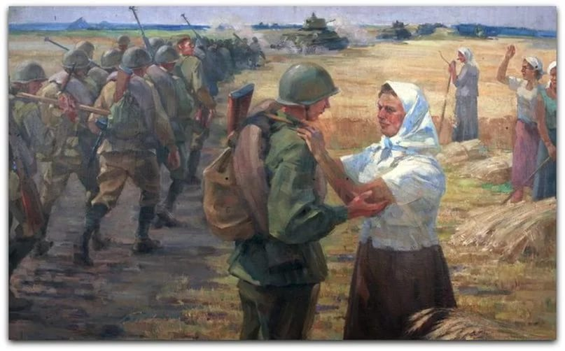
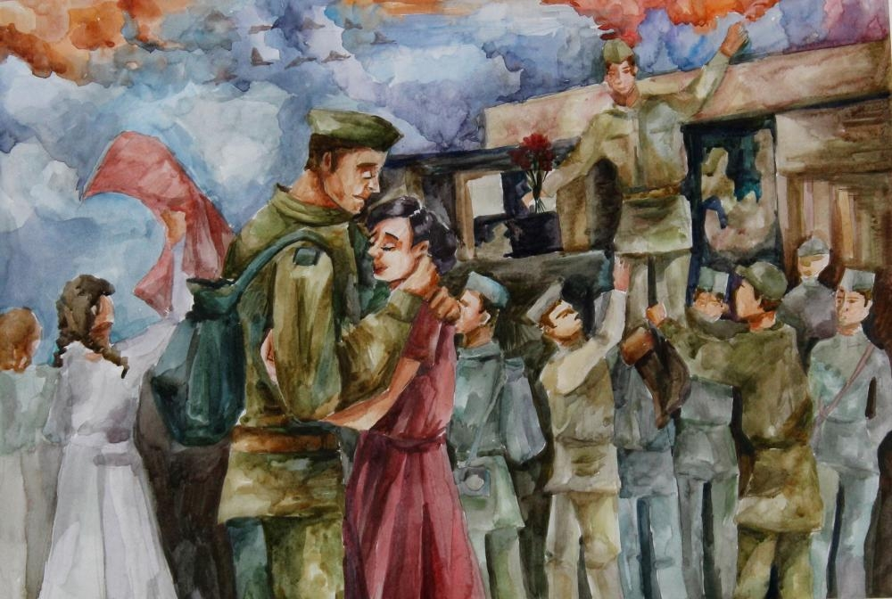
Воспитатель:
Эта война была очень жестокая, принесла нашей стране большие разрушения и много горя. Кто из вас что – то знает о ней, слышал от взрослых, видел кино.
(Заслушиваются рассказы детей, воспитатель дополняет ответы).
- Бойцы сражались за каждый клочок земли, не желая уступать его врагам. На исходе были снаряды, гранаты, бутылки с зажигательной смесью. Но атака наших солдат была такой сильной, что немцы не выдержали и в панике бежали. ( Показ картин с боями солдат).
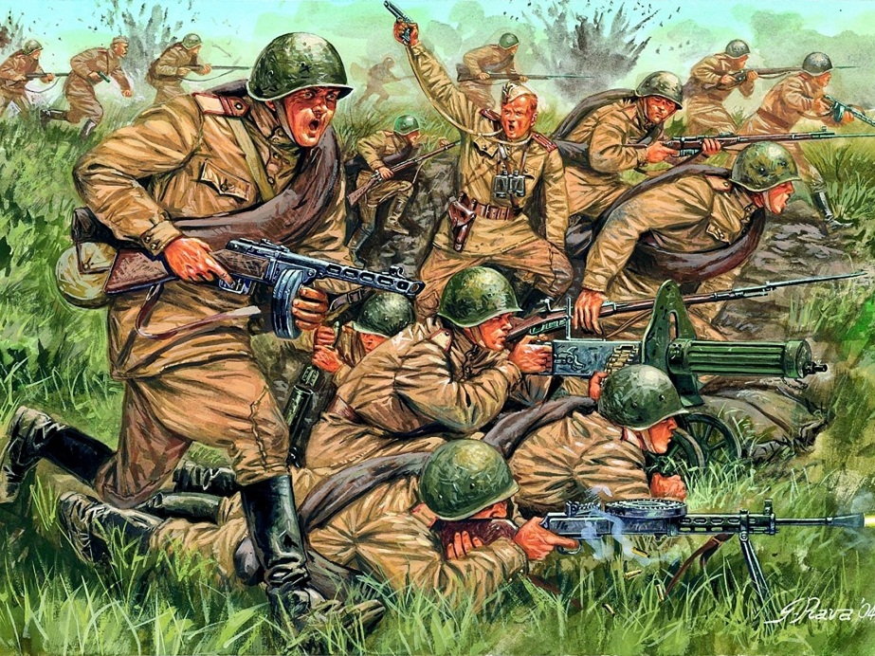

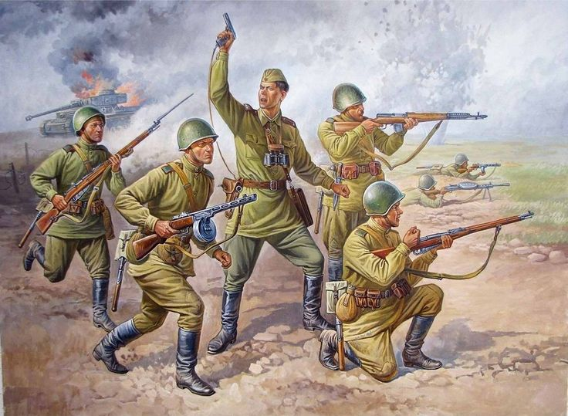

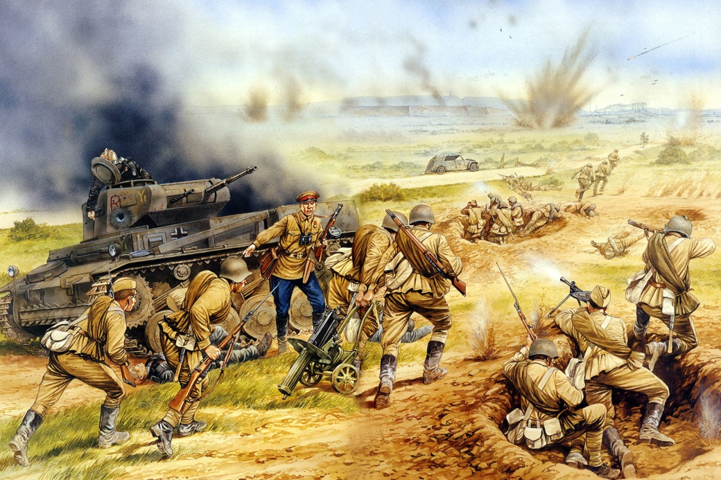
Мужество наших людей, готовность до последней капли крови защищать свою Родину нашли отражения во многих музыкальных произведениях той поры. Среди них есть песня, которая по силе духа стоит в ряду самых лучших произведений эпохи Великой Отечественной войны. Она называется «Священная война».
Дети слушают песню
Воспитатель:
На фронте нужны разные представители войск: Лётчики, танкисты, артиллеристы.
Русские солдаты проявляли чудеса героизма. (Рассказ о героизме А.Покрышкине).
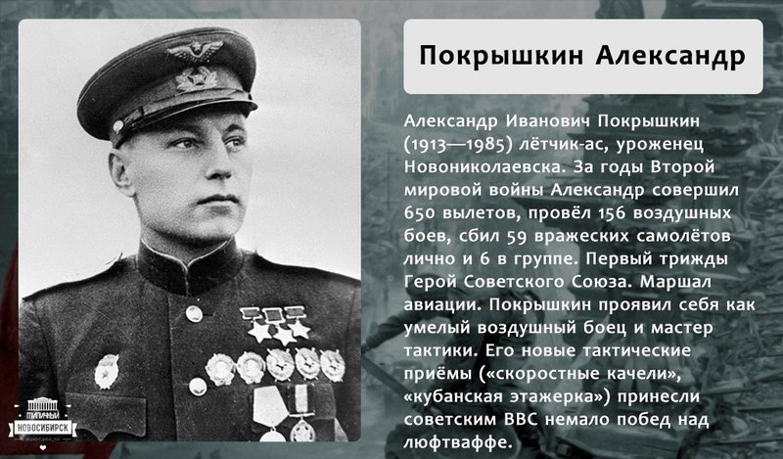
В честь прославленного летчика названа школа №14 в нашей станице.
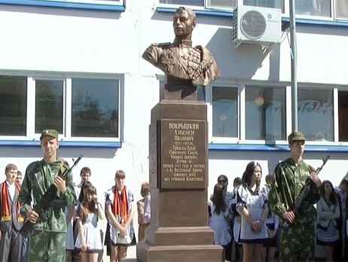
- Со всей ненавистью и яростью, накопленной в сердцах, бросались русские воины в суровый бой с фашистской армией, кидались в одиночку против танков.
Воспитатель:
Ребята, какие пословицы о Родине, об армии, о подвигах, о славе вы знаете?
«Нет в мире краше Родины нашей»
«Береги землю родимую, как мать любимую»
«Человек без Родины, что соловей без песни»
«Русский боец – всем молодец»
«Герой – за Родину горой»
Воспитатель:
Наш народ свято чтит память погибших во время Великой Отечественной войны. Солдатам героям ставят памятники, обелиски, мемориальные доски. И в нашей станице, есть такие памятники, к которым мы всегда возлагаем цветы.
(Показ фотографии)
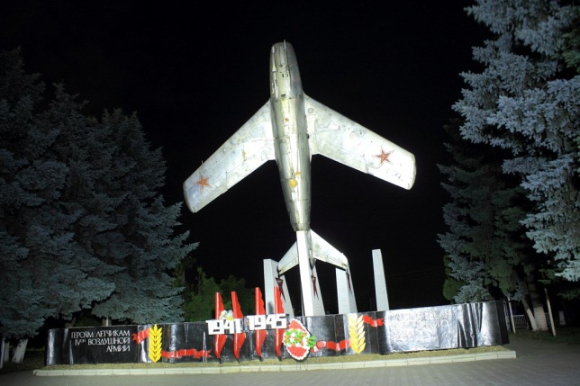

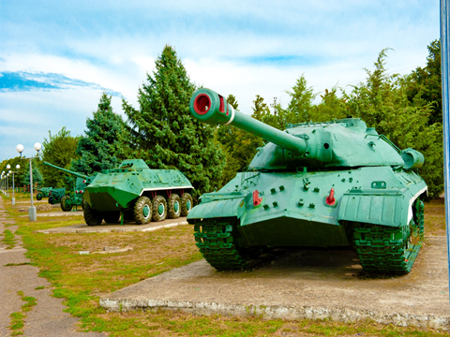

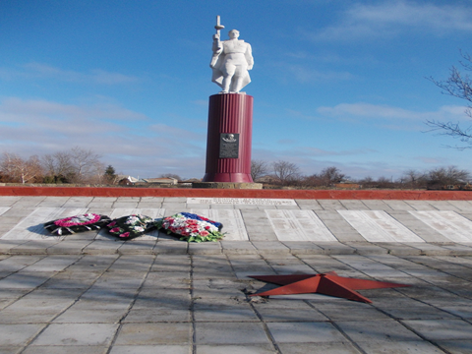
- Они напоминают нам о тех, кто отдал свою жизнь, героически сражаясь за Родину.
Воспитатель:
Оставшихся в живых героев – защитников нашей Родины с каждым годом становиться всё меньше. Этих людей называют ветеранами. В день победы они надевают свои военные награды: боевые ордена и медали.
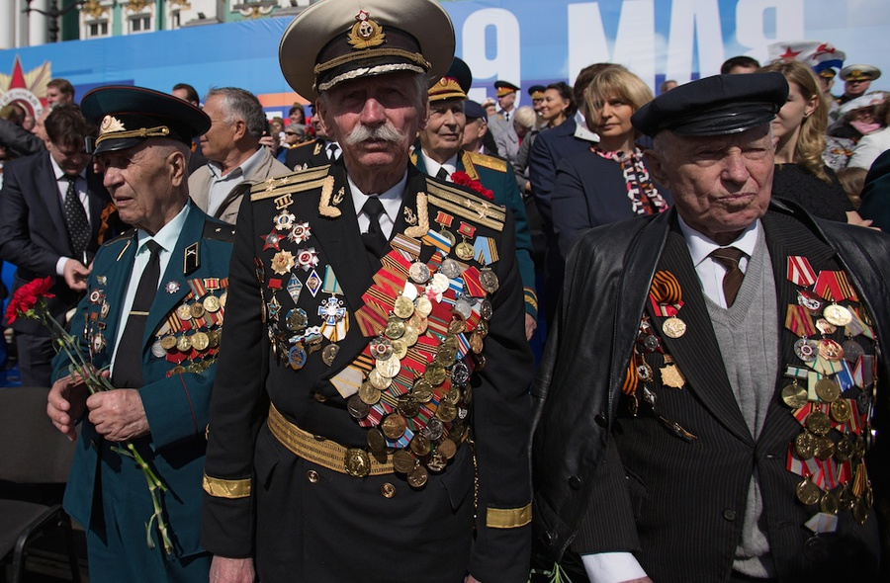
Воспитатель:
Война закончилась 9 мая 1945 г. Этот день стал в нашей стране великим праздником. В честь победителей в Москве был устроен парад. Воины принесли на Красную площадь свои знамёна. А немецкие – с чёрными крестами – были втоптаны в землю в знак победы над фашизмом.
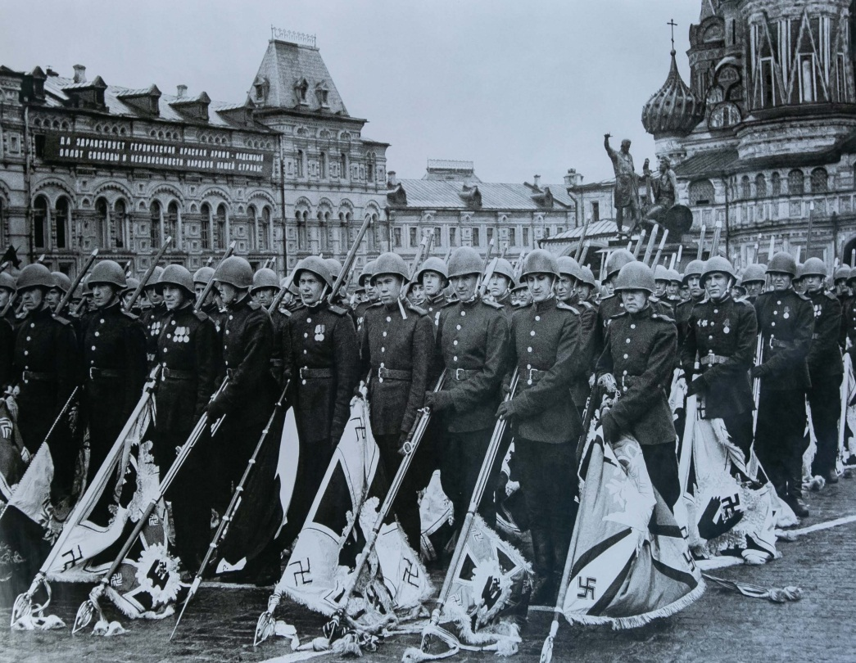

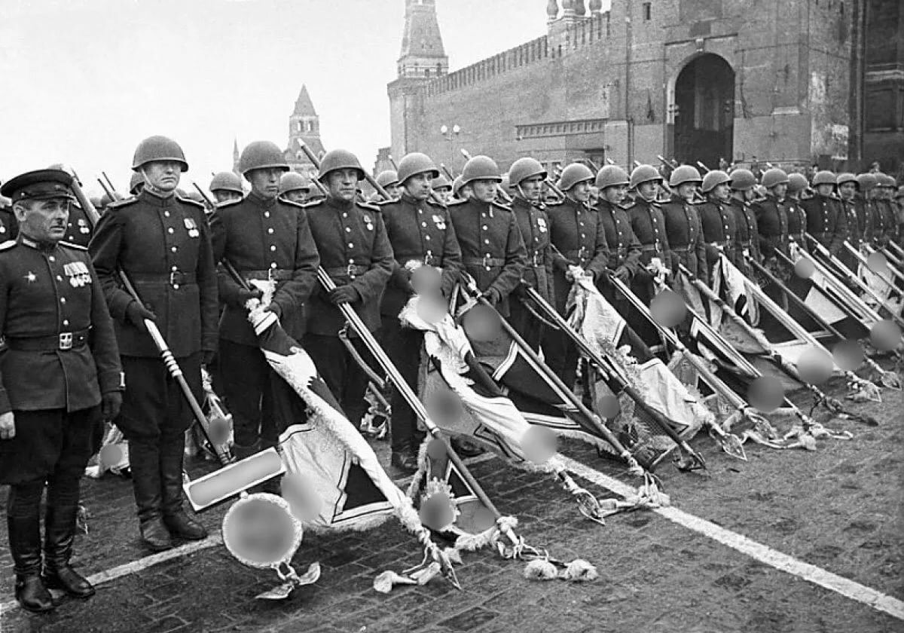
И теперь каждый год 9 мая в небе над Россией полыхает праздничный салют.
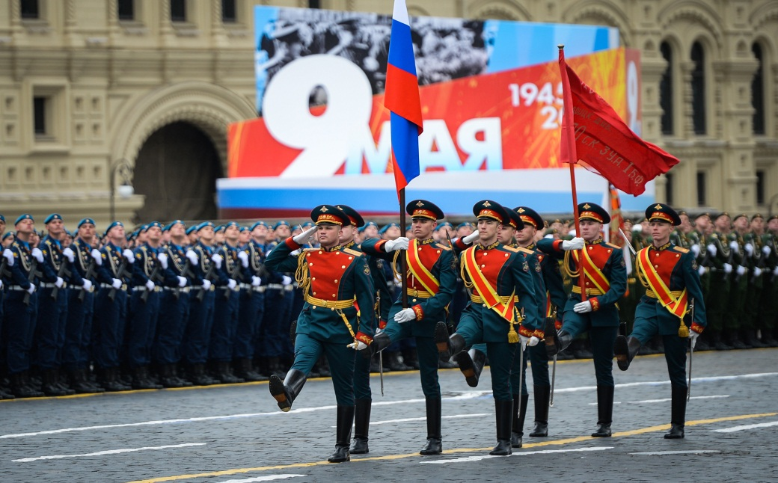

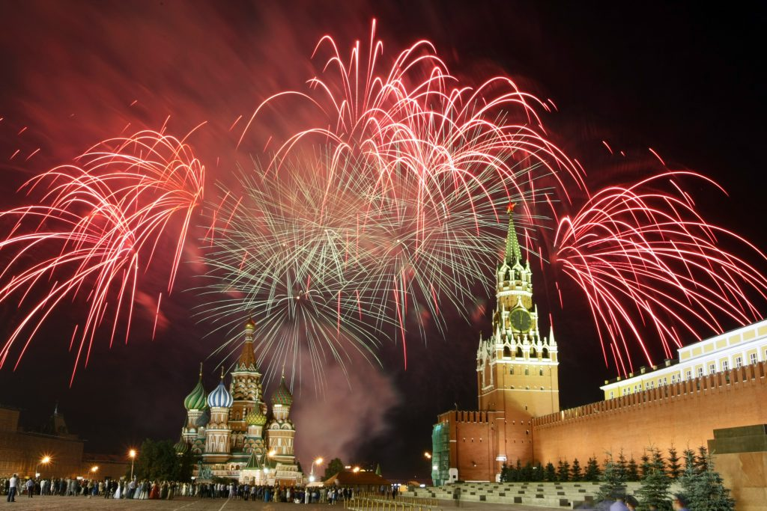

- И теперь мы все живём и радуемся, что нет войны и мы все свободны!

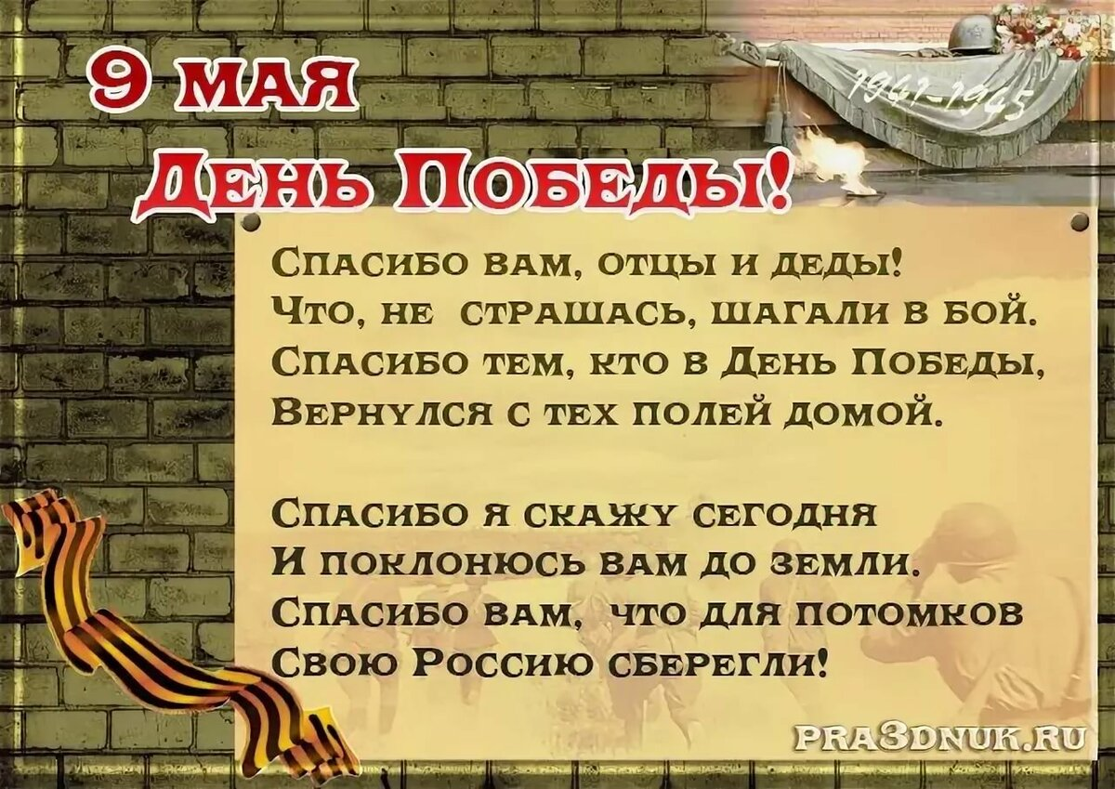

С праздником! С Днем Победы! Я помню, я горжусь!
Беседу подготовила воспитатель Шибкова Инесса Владимировна!

